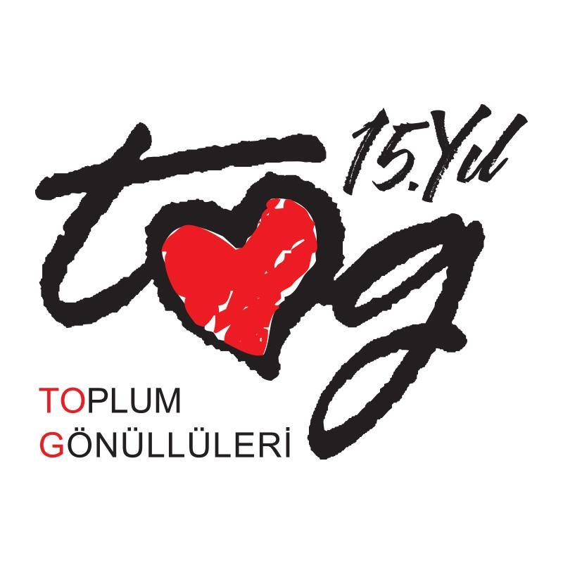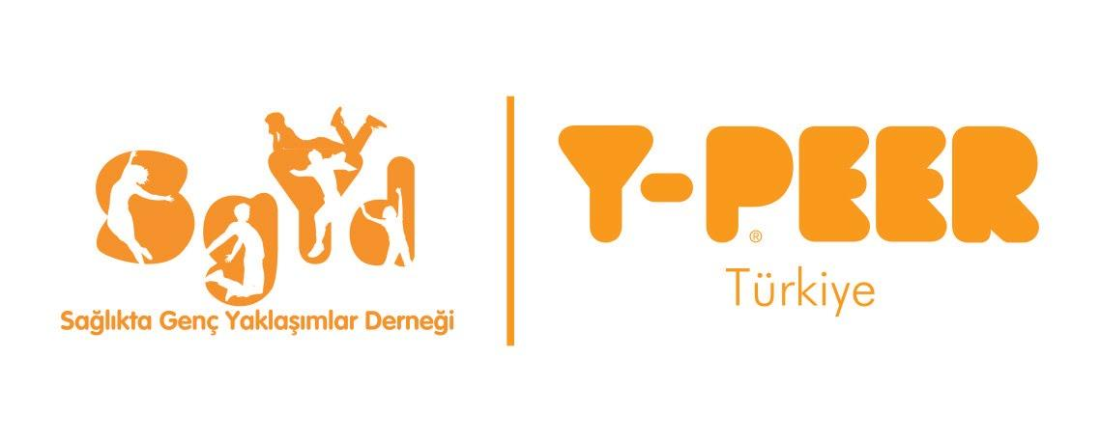

GENÇ MÜLTECİLERİ DESTEKLEME PROJESİ
İNSANİ YARDIM GEREKTİREN DURUMLARDA CİNSEL SAĞLIK VE ÜREME SAĞLIĞI
IV. AKRAN EĞİTİCİ EĞİTİMİ BAŞVURU FORMU

AKRAN EĞİTİMCİ ADAYININ KİMLİĞİ:
Adı/Soyadı:
Doğum Tarihi:
En Son Mezun olduğun Okul?
Şu an Öğrenciysen Okul ve Sınıfını Yazar Mısın?
Cinsiyet*:
Kendini tanımladığın cinsiyet kimliğini yazabilirsin. Eğer bir tanımın yoksa boş bırakabilirsin.
Telefon:
E-posta:
Yaşadığın şehir:
Eğitime hangi şehirden geleceksin?
Eğitimden sonra hangi şehre döneceksin?

DİĞER BİLGİLER:
Eğitim sürecinde göz önünde bulundurmamız gereken ve katılımını kolaylaştıracak bir hassasiyetin ya da özel bir beslenme tercihin var mı?
Bildiğin diller hangileri? | Ana Dil (İşaretleyiniz) Başlangıç Orta İyi Çok İyi  Türkçe:  Arapça:  İngilizce:  Kürtçe:  Diğer (Belirtiniz)

İnsani Yardım Gerektiren Durumlarda Cinsel Sağlık ve Üreme Sağlığı Akran Eğitici Eğitimi’ne (Eğitimin başlayacağı 11 Eylül ve tamamlanacağı 16 Eylül günleri de dahil olmak üzere) 11-16 Eylül 2017 tarihleri arasında konaklamalı ve tam zamanlı katılım göstereceğim.
EVET | HAYIR

İnsani Yardım Gerektiren Durumlarda Cinsel Sağlık ve Üreme Sağlığı Akran Eğitici Eğitimi’ne neden katılmak istiyorsun?

İnsani kriz durumlarında (afet, göç vb.) “ gençlerin” yaşadığı sorunlardan kısaca bahsedebilir misin?
Daha önce herhangi bir sivil toplum kuruluşunda gönüllülük yaptın mı? (TOG Dâhil) Gönüllülük faaliyetlerde neler yaptığından bahsedebilir misin?

Evet:

Hayır:

Daha önce cinsel sağlık üreme sağlığı alanında gerçekleşen herhangi bir eğitime/çalışmaya katıldın mı? Açıklar mısın?
Herhangi bir eğitmenlik deneyimin var mı? Ne zaman, nerede, hangi konuda, kimlere eğitim gerçekleştirdiğinden bahseder misin?

Şehir dışına seyahat etmekle ilgili bir engelin var mı?

Bu formda yer bulamadığın ama mutlaka söylemek istediğin bir şey var mı?

Bu eğitimin tamamına katılıp kriz ve olağanüstü durumlar, cinsel sağlık, üreme sağlığı, toplumsal cinsiyet temelli şiddet, erken evlilikler konularında, eğitmenlerimin ve diğer akran eğiticilerinin de desteğiyle 2017 içerisinde en az 3 (üç) eğitim vermeyi ve Barış Zamanı ve Kendine İyi Bak HIV ve AIDS Eğitici Kutu Oyunu’nu en az 5 (beş)’er kez yaygınlaştırmayı kabul ediyorum.

Evet, kabul ediyorum.

Teşekkürler ☺

